AMBITO TERRITORIALE N.7 OGLIO OVEST

logo del Comune

AVVISO PUBBLICO N. 12882 PER L’ASSEGNAZIONE DELLE
UNITA’ ABITATIVE DESTINATE AI SERVIZI ABITATIVI
PUBBLICI DISPONIBILI NELL’AMBITO 7 – OGLIO OVEST
COMUNI DI CASTELCOVATI, CASTREZZATO, CAZZAGO SAN MARTINO, CHIARI, COCCAGLIO, COMEZZANO-CIZZAGO, ROCCAFRANCA, ROVATO, RUDIANO, TRENZANO, URAGO D’OGLIO

AVVISO APERTO DALLE ORE 14 DEL 03/04/2026
ALLE ORE 14 DEL 10/05/2026

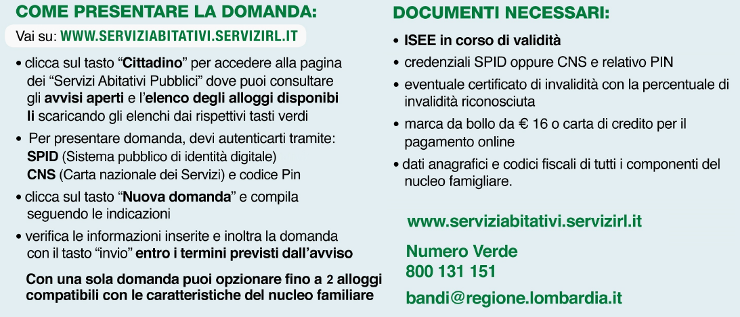

VIDEOTUTORIAL:
https://www.youtube.com/watch?v=m4d2HVNSbgE

PER INFORMAZIONI contattare:
UFFICIO SERVIZI SOCIALI COMUNE DI
Giorni e orari
Telefono

